14.04.2020 г. (вторник)

Задание для дистанционного обучения
по МДК 03.01 «Технология приготовления сложной горячей кулинарной продукции»:

Задание 1. Переписать тему «Классификация сыров» (материал прилагается).

Задание 2. Переписать тему «Блюда из сыров» (материал прилагается).

Задание 3. Переписать тему «Значение рыбных блюд в питании» (материал прилагается).

Задание 4. Фото о проделанной работе с указанием фамилии прислать на электронный адрес: kazamarova@mail.ru или WhatsApp

Преподаватель - Гафур Ирина Владимировна

Материал для выполнения задания № 1

Тема «Классификация сыров»

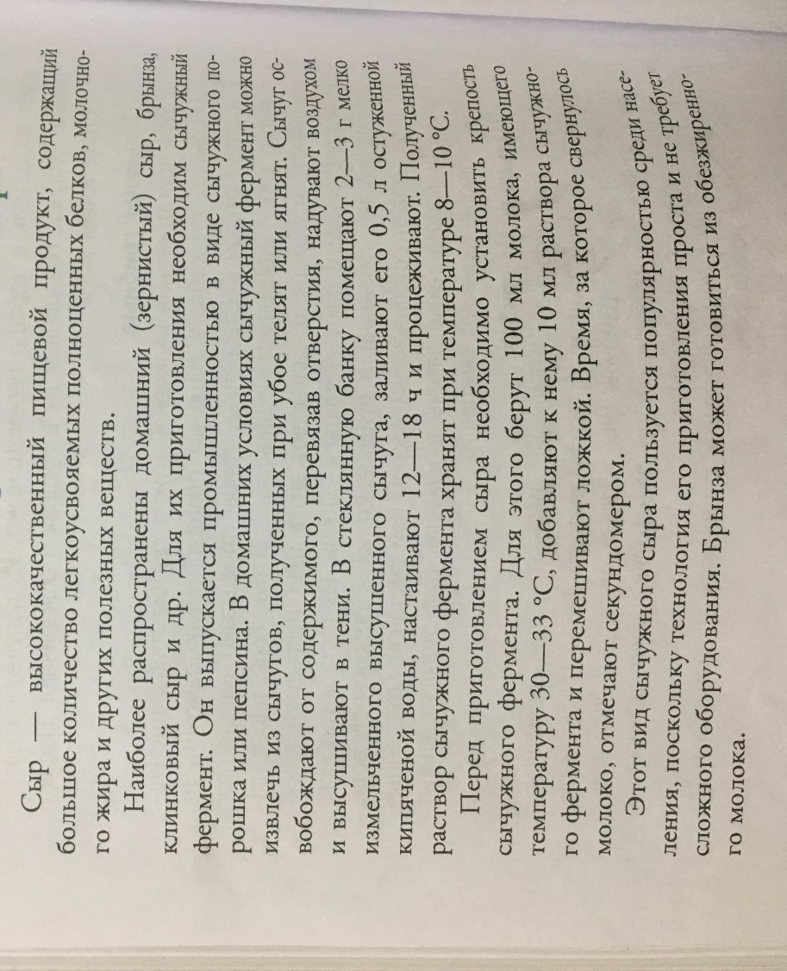

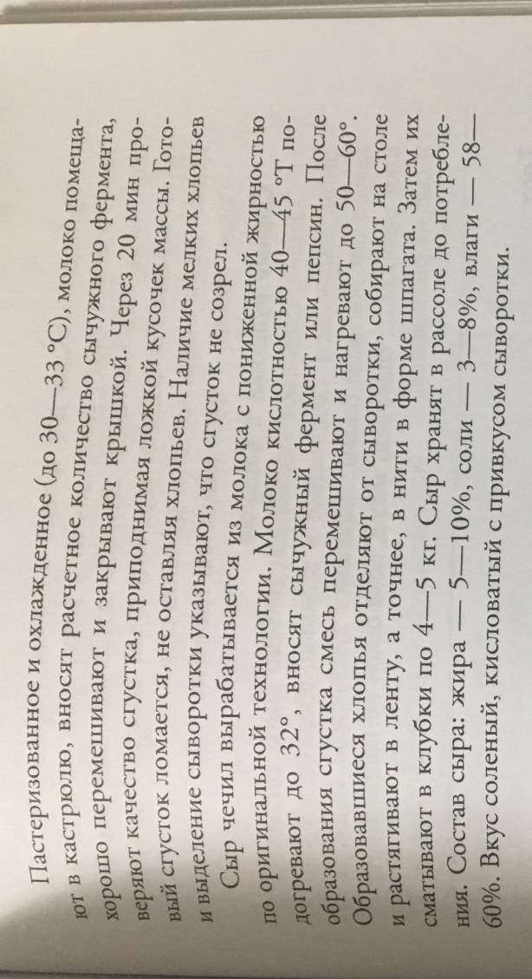

Материал для выполнения задания № 2

Тема «Блюда из сыров»

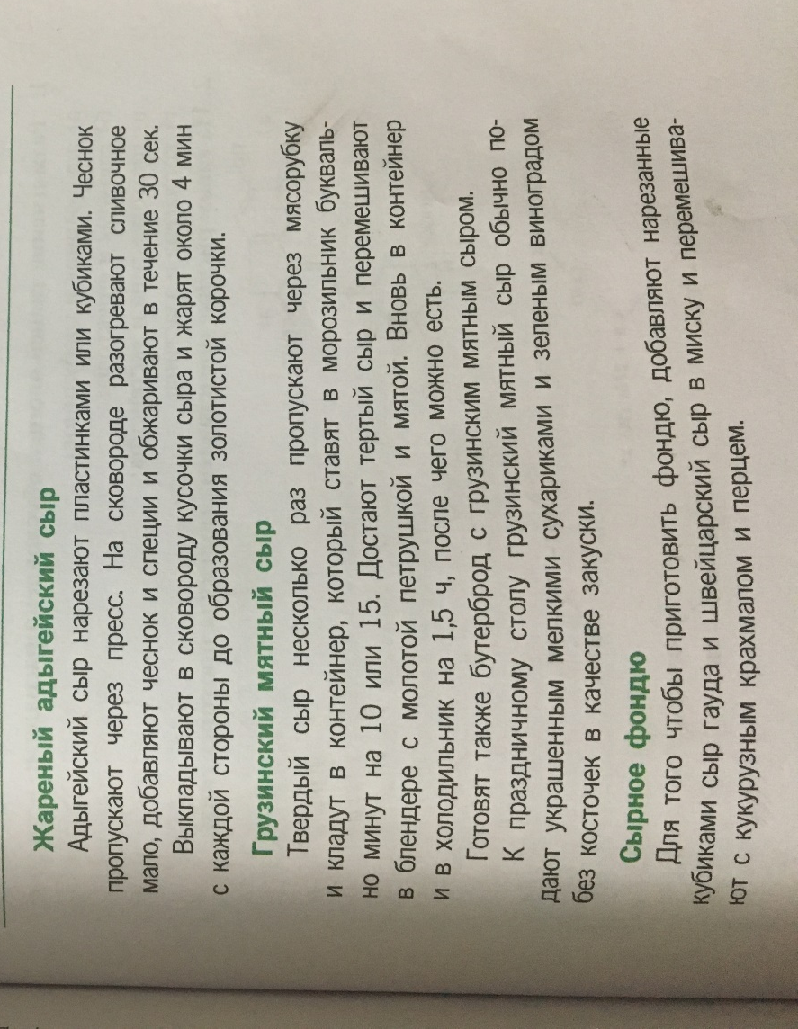

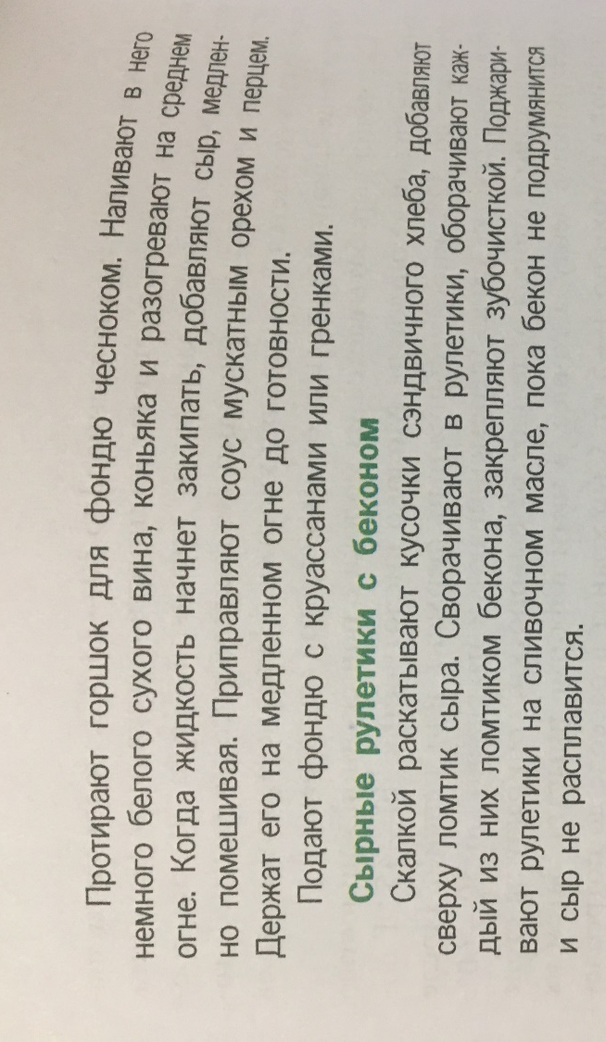

Материал для выполнения задания № 3
Тема «Значение рыбных блюд в питании»

